Постановка задачи по работе с 1С: Управление торговлей ред 11.1 (релиз 11.1.10.199)
Состав работ: Необходимо создать ВПФ «Прайс лист»
- Создание ВПФ «Прайс лист»
Внешняя печатная форма будет доступна из обработки «Цены (Прайс лист)»
Макет ВПФ:
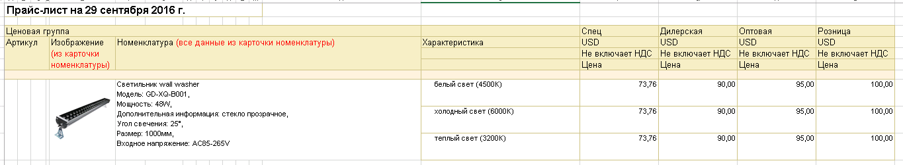
Реквизиты ВПФ:
Наименование реквизита | Тип реквизита | Комментарий
Ценовая группа | Справочник «Ценовые группы» | Реквизит, наименование
Артикул | Строка | Справочник «Номенклатура», реквизит «Артикул»
Изображение | Изображение | Справочник «Номенклатура», реквизит «Изображение»
Номенклатура | Справочник «Номенклатура» | Справочник «Номенклатура», реквизит «Наименование» + Дополнительные реквизиты справочника «Виды номенклатуры»  http://prntscr.com/d2ld0e
Характеристика | Справочник «Характеристики номенклатуры»
Цена |  | Берется из обработки «Прайс лист»

Так же в печатной форме указана валюта и НДС, как в макете.
Все данные, кроме реквизита «Изображение» можно брать из обработки «Прайс лист».

